ГБПОУ НО
«Нижегородский медицинский колледж»

для лабораторно-практических занятий по ПМ.05 Проведение лабораторных гистологических исследований

Методические пособие для студентов 3 курса
специальности 31.02.03 Лабораторная диагностика
Тема: «Забой экспериментальных животных»

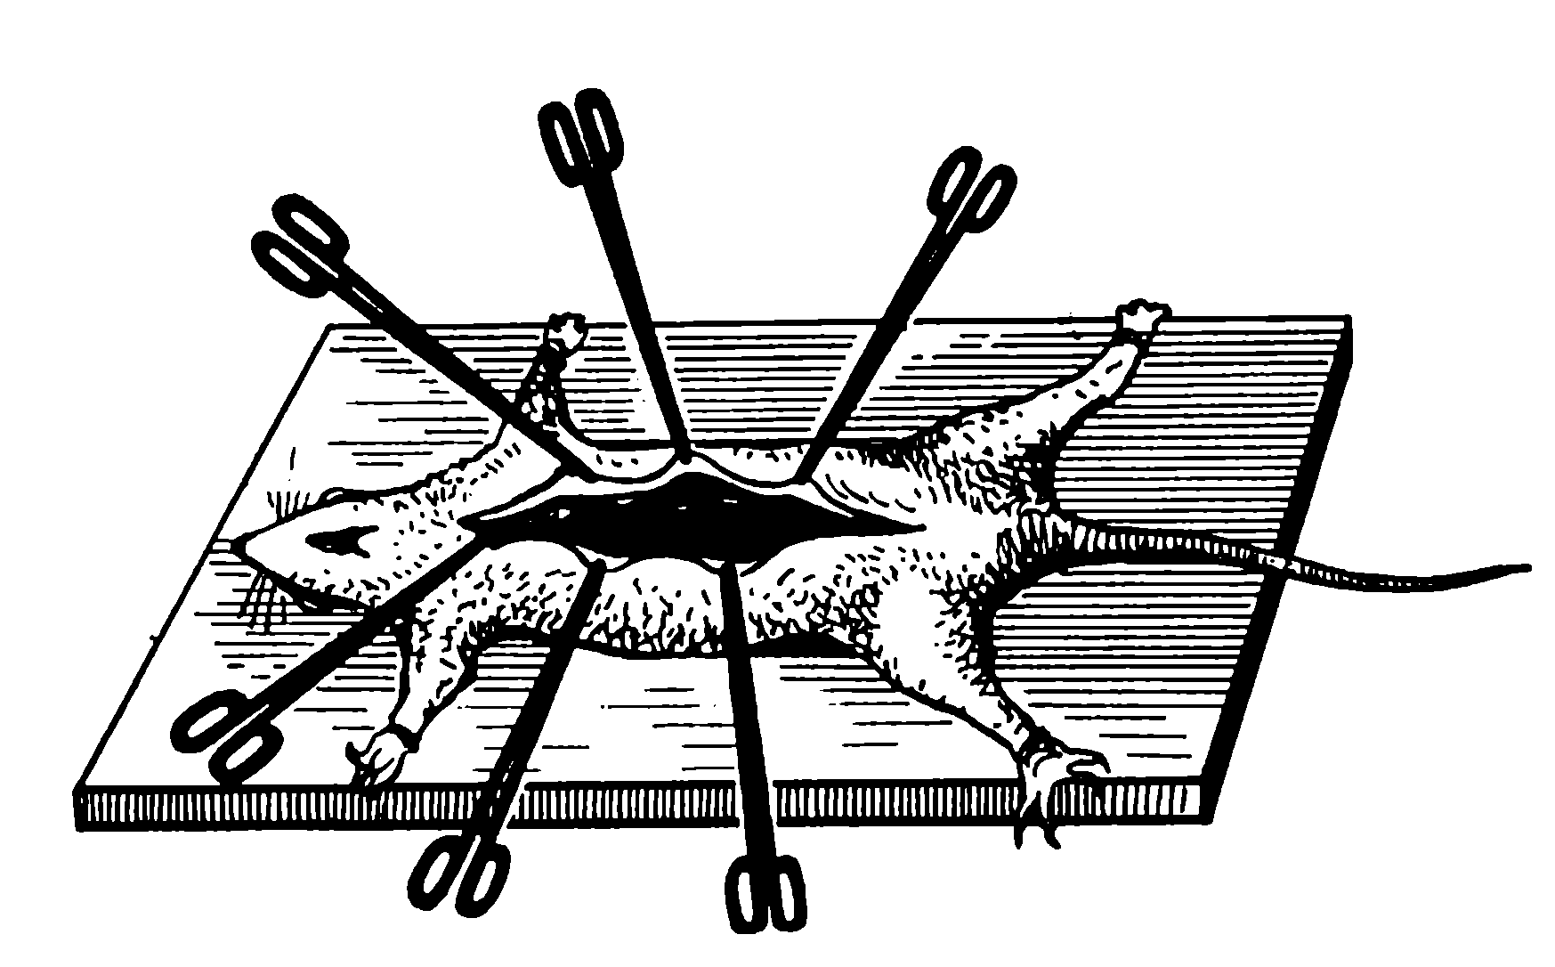

г. Нижний Новгород
2017 год

Забой экспериментальных животных
Холоднокровных животных (лягушек) убивают, отсекая верхнюю челюсть и голову ножницами без предварительного наркотизирования. Затем длинной иглой разрушают спинной мозг, чем останавливают ее рефлекторные движения. Небольших млекопитающих (мыши, крысы) можно убивать отсечением головы. Чаще небольших животных убивают с помощью хлороформа или эфира. Животное помещают под большую стеклянную емкость, куда кладут вату, пропитанную наркотическим веществом.
Небольших животных перед вскрытием прикрепляют с помощью ниток к специально приспособленной дощечке или пластмассовой пластинке. Шерсть животного смачивают водой, чтобы при вскрытии волосы не попали в грудную и брюшную полости и не загрязни ли материал, который будет взят для фиксации.
Вскрытие лабораторных животных
Сначала ножницами вырезается лоскут кожи вдоль средней линии от нижней части живота до шеи. Затем кожа по сторонам от разреза отделяется тупым образом от тканей, лежащих за ней, и прикрепляется иголками к доске. Открытая мышечная ткань протирается тампоном с теплым физиологическим раствором. Переднюю стенку живота приподнимают хирургическим пинцетом и прорезают ножницами по средней линии. Край разреза зажимами Пеана оттягивают в сторону, что дает широкий доступ к органам брюшной полости. Грудная полость вскрывается разрезами с обеих сторон от грудины с помощью ножниц. Грудину с реберным хрящом удаляют.
Взятие материала для фиксации
При микроскопическом исследовании тканей и органов большое значение имеет техника взятия материала. Поэтому при иссечении кусочков необходимо соблюдать следующие правила.
1. Объекты, подлежащие исследованию, должны быть прежде всего свежими.
2. Нельзя брать для фиксации большие кусочки органа или ткани. Их длина, ширина и толщина не должны превышать 15 х 10 х 4 мм.
3. Вырезая кусочек, необходимо учитывать гистологическое строение органа. Если оно одинаково на поверхности и в глубине, как в печени, то не имеет значения откуда взят кусочек. Если строение под капсулой и в глубине разное, то следует стремиться к тому, чтобы на препарате были все пласты или зоны органа. Это относится к почкам, надпочечникам, сердцу. Для исследования топографических отношений между оболочками сердца лучше брать кусочек предсердия (стенка более тонкая и в кусочке будут все оболочки — эндокард, миокард, эпикард). Стенки полых органов (мочевой пузырь, кишечник и пр.) исследуют на поперечных сечениях.

4. При взятии патологически измененного материала кусочки берут на границе с нормальными участками, чтобы на срезы попали и те, и другие, или исследуют одни кусочки из поврежденных мест, а другие — с границы с нормальной тканью.
5. Во избежание нежелательного размозжения тканей иссечение кусочков необходимо производить только острыми инструментами.
6. Материал должен быть пронумерован и маркирован.
Для каждого органа существуют соответствующие правила взятия материала. Специальных подходов требует фиксация легких. После вскрытия плевральной полости легкие спадаются, теряют воздушность. Трахею отсекают выше наложенного зажима. Отделяют трахею от соединительной ткани средостения и, вытягивая легкие вместе с сердцем. В трахею вставляют трубочку, через которую умеренно раздувают легкие, а трахею ниже трубки перевязывают, лигатурой. Раздувание легких перед фиксацией приводит к тому, что на гистологических срезах хорошо видны альвеолы, альвеолярные
мешочки и альвеолярные ходы. При взятии материала от крупных животных или человека трубочку вставляют не в трахею, а в долевой бронх и берут только долю органа. Раздувание легких не проводят, если они исследуются для определения наличия и характера патологических изменений в органе, ибо это может искусственно усложнить задачу патолога.
При изучении легких не подходит и способ убивания животных путем отсечения головы, так как при этом кровь вместе с воздухом попадает в бронхи и респираторные отделы.
Паренхиматозные органы (печень, почки, селезенка, сердце и др.) от мелких животных можно брать целиком, но надо надсечь их капсулы. Для цитологических исследований необходимо разрезать орган на мелкие кусочки и их зафиксировать. Это касается и органов трупа человека и крупных животных. Материал вырезают острыми бритвами и малыми ножницами.
Для получения качественных препаратов со стенки пищеварительных органов необходимо не давать животному пищи в течение двух суток. После вскрытия брюшной полости для взятия материала с тонкой кишки необходимо перевязать лигатурой границы участка, который надлежит исследовать, вырезать его снаружи от лигатур, перенести в теплый физиологический раствор. Поперек оси отрезают кусочки кишки длиной 20 мм, разрезают их вдоль оси напротив брыжейки. Если слизистая оболочка чистая, кусочек без ополаскивания переносят в фиксатор. Кишку мелких животных можно фиксировать без разреза вдоль оси. Материал стенки желудка и пограничных с пищеводом и привратником участков берут через 1-1,5 ч после забоя, когда гладкая мышечная ткань теряет способность сокращаться. Иначе при фиксации отслоится эпителий или вся слизистая из-за резкого сокращения мышечной ткани. Вырезают весь желудок с прилегающими участками пищевода и двенадцатиперстной кишки и переносят в ванночку. Разрезом вскрывают желудок, пищевод и дуоденум и, распластав его (но сильно не растягивая), прикрепляв ют к дощечке. Слизистую промывают теплым физиологическим раствором (для удаления слизи и желчи), закрывают гигроскопичной ватой, смоченной фиксатором. Через 1 ч вырезают необходимые участки и переносят в фиксатор.
Для взятия кусочков головного и спинного мозга после удаления кожи и мышц черепа или позвоночника пилкой и костевыми щипцами, ножницами, скальпелем вскрывают черепную полость или спинномозговой канал. Оголяют мозг, перерезают нервы, освобождают мозг, разрезают его на кусочки бритвой. Кусочки помещают в фиксатор (на нитке или кладут на вату). У мелких животных глаз фиксируют вместе с головным мозгом; у крупных – глаз аккуратно удаляют из орбиты, освобождают от соединительной ткани и мышц, делают метки, необходимые для ориентации, и помещают в фиксатор. Если сохранять стекловидное тело не нужно, то с помощью шприца фиксатор вводят внутрь глаза.
Кусочки поперечнополосатой и гладкой мышцы выдерживают несколько часов в вате, смоченной физиологическим раствором, а потом помещают в фиксатор. Иначе плохо выявляется исчерченность и видны волны сокращения. Кусочки кости обязательно выпиливают лобзиком, а не откусывают кусачками.

